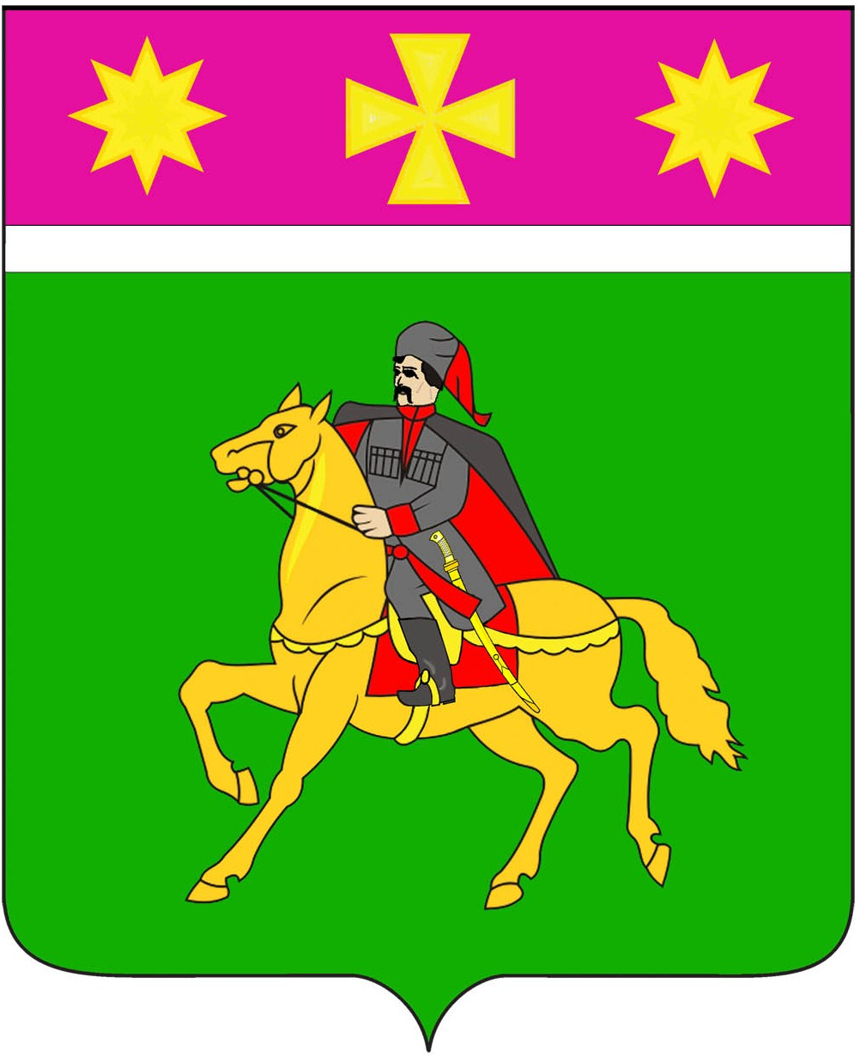

АДМИНИСТРАЦИЯ

ПОЛТАВСКОГО СЕЛЬСКОГО ПОСЕЛЕНИЯ

КРАСНОАРМЕЙСКОГО РАЙОНА

П О С Т А Н О В Л Е Н И Е ПРОЕКТ

от _________ № ___
станица Полтавская

О внесении изменений в постановлении администрации
Полтавского сельского поселения Красноармейского района
от 12 февраля 2019 года № 38 «Об утверждении видов
обязательных работ и перечней мест для отбывания наказания
лицами, осужденными к исправительным и обязательным работам,
на территории Полтавского сельского поселения
Красноармейского района

Руководствуясь статьей 14.1 Федерального закона от 6 октября 2003 года N 131-ФЗ "Об общих принципах организации местного самоуправления в Российской Федерации», в соответствии со статьями 49, 50 Уголовного кодекса Российской Федерации, статьями 25, 39 Уголовно-исполнительного кодекса Российской Федерации, в целях уточнения перечня мест для отбывания осужденными наказания в виде обязательных и исправительных работ, по согласованию с уголовно-исполнительной инспекцией администрация Полтавского сельского поселения п о с т а н о в л я е т:
1. Внести изменение в постановление администрации Полтавского сельского поселения Красноармейского района от 12 февраля 2019 года № 38 «Об утверждении видов обязательных работ и перечней мест для отбывания наказания лицами, осужденными к исправительным и обязательным работам, на территории Полтавского сельского поселения Красноармейского района», изложив приложение № 3 к вышеназванному постановлению в новой редакции (приложение).
2. Контроль за выполнением настоящего постановления возложить на заместителя главы Полтавского сельского поселения Красноармейского района В.А. Гористова.
3. Постановление вступает в силу со дня его обнародования.

Глава
Полтавского сельского поселения
Красноармейского района В.А. Побожий

ПРИЛОЖЕНИЕ № 1
к постановлению администрации
Полтавского сельского поселения
Красноармейского района
от ___________ г. № ____

СОГЛАСОВАНО « ПРИЛОЖЕНИЕ № 3

И.о.начальника филиала УТВЕРЖДЁН
по Красноармейскому району постановлением администрации
ФКУ УИИ УФСИН России Полтавского сельского поселения
по Краснодарскому краю Красноармейского района
капитан внутренней службы от ______________ № ____

________________А.А.Резяпов
«____»______________201___

ПЕРЕЧЕНЬ
МЕСТ ДЛЯ ОТБЫВАНИЯ НАКАЗАНИЯ ЛИЦАМИ, ОСУЖДЕННЫМИ
К ИСПРАВИТЕЛЬНЫМ РАБОТАМ

№ п/п | Наименование | адрес | тел. | Ф.И.О.руководителя (ИП) | Отметка о принятом решении по вопросу трудоустройству осужденного
1 | МП «Благоустройство»  Полтавского сельского  поселения | ст. Полтавская,  ул. Красная,120 | 4-04-96 | Блохин Николай Иванович
2 | ГБУЗ «Красноармейская ЦРБ» МЗ Краснодарского края | ст. Полтавская,  ул. Просвещения,59 | 3-20-07 | Кармирян Артём  Анатольевич
3 | МП «ЖКХ» Красноармейского района | ст. Полтавская,  ул. Красная,194 | 3-35-29 | Дыльков Александр  Васильевич
4 | ОАО «Полтавский КХП » | ст. Полтавская,  ул.Центральная,60 | 3-28-64 | Лисицкий  Валерий Сергеевич
5 | ООО «Хлебокомбинат» Красноармейского РПС филиал № 2 | ст. Полтавская,  ул. Привокзальная,1 | 4-16-69 | Юрьев Алексей Иванович
6 | ООО «Ритуал» | ст. Полтавская,  ул. Просвещения,105 | 3-32-43 | Демченко Светлана Николаевна
7 | ООО «Лотос -2010» | ст. Полтавская,  ул. Коммунистическая,118 | 4-25-20 | Васин Владимир  Валентинович
8 | ООО ПО «Камавторесурс» | ст. Полтавская,  ул. Л.Толстого,4 | 4-12-59 | Гаряев  Андрей Анатольевич
9 | ИП Ханин Н.Я. | ст. Полтавская,  ул. Фурманова,1 | 4-12-59 | Ханин Николай Яковлевич
10 | ООО «Сигма» | ст. Полтавская,  ул. Казачья,1 | 3-21-43 | Пихун Татьяна Михайловна
11 | ООО «Маркер» | ст. Полтавская,  ул. Народная,157 | 4-33-64 | Швацкий  Эдуард Владимирович

Глава
Полтавского сельского поселения
Красноармейского района В.А. Побожий»

